Agrupamento

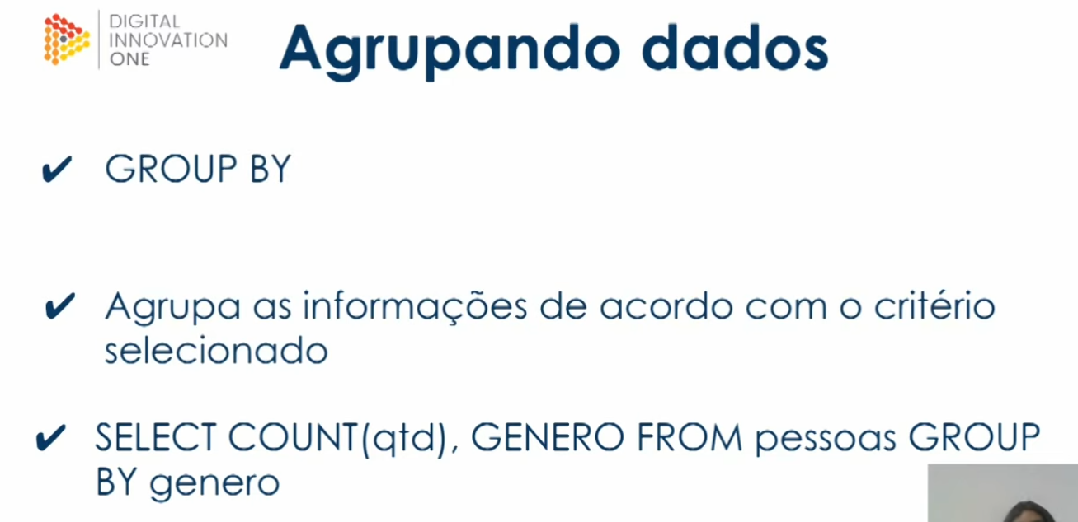

Alter table serve para fazer qualquer alteração em nossa tabela.

